1. /26662/. Найдите корень уравнения: 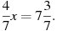
2. /26663/. Найдите корень уравнения: 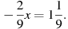
3. /77383/. Найдите корень уравнения: 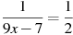.
4. /77384/. Найдите корень уравнения: 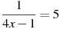.
5. /26664/. Найдите корень уравнения: 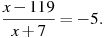
6. /77370/. Решите уравнение .
7. /77368/. Решите уравнение .

